升级修改
目录
变更记录 1
1. 把导出的PDF格式改为“横向”显示 1
2. 增加显示订单备注 1
3. 增加“打印确认单”和“打印国外确认单”两个按钮，用于调用积木报表 2
4. 原有列表溯源功能失效 2

变更记录
Ver.No | 发布日期 | 编制人 | 修改或追加摘要
V34 | 2026-01-17 | 龚肇熙 | - 把导出的PDF格式改为“横向”显示  - 增加显示订单备注  - 增加打印按钮  - 原有列表溯源功能失效

修改前请先下载更新SVN，有部份文件有修改。

把导出的PDF格式改为“横向”显示
修改页面路径：“报表→进货检验报告→导出进货检验报告PDF（按钮）”：把导出的PDF格式改为“横向”显示。
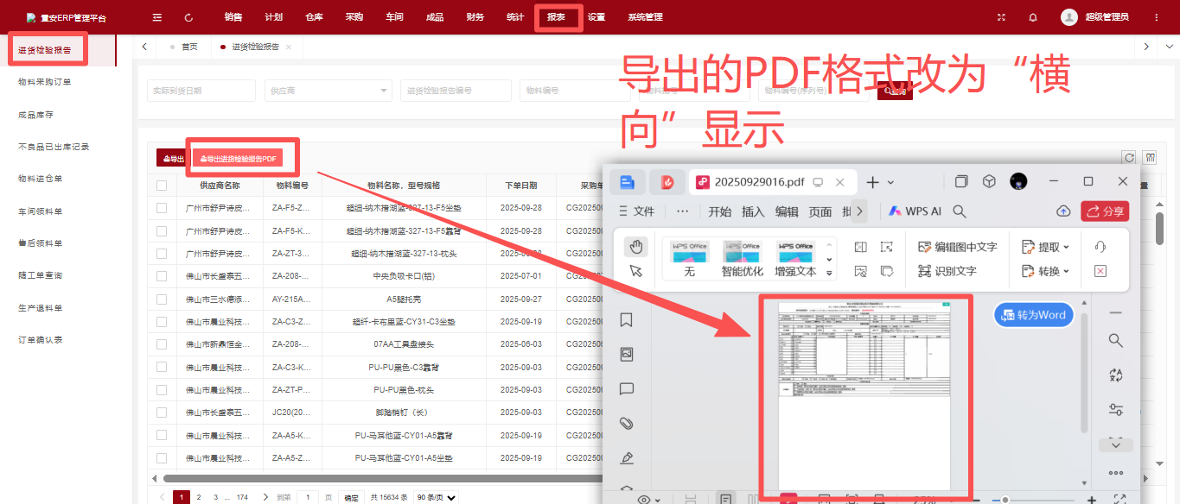

增加显示订单备注
修改页面路径：“平板系统→生产报工→生产明细”：增加显示订单备注。
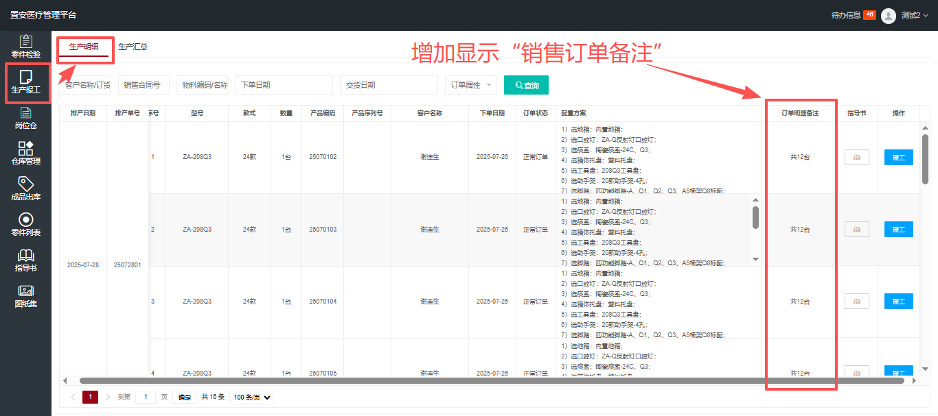
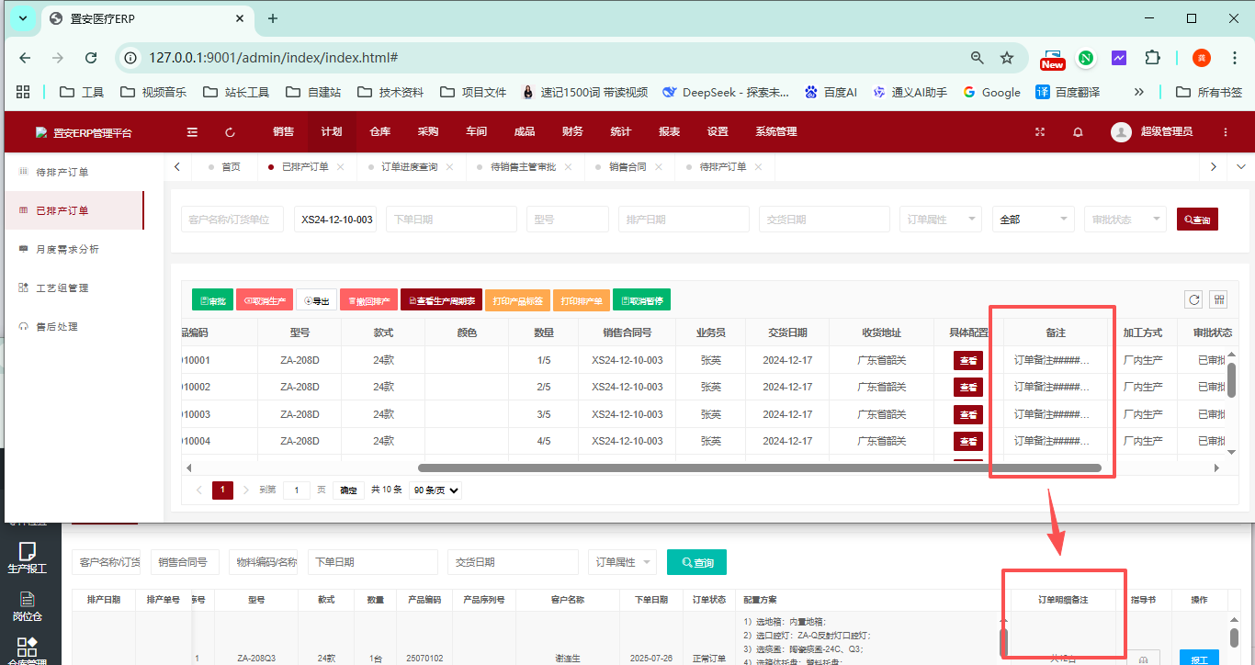

增加“打印确认单”和“打印国外确认单”两个按钮，用于调用积木报表
修改页面路径：“计划→待排产订单”：增加“打印确认单”和“打印国外确认单”两个按钮，用于调用积木报表，传入勾选订单的ID。
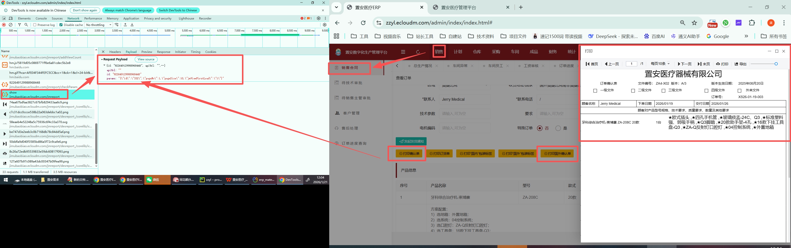
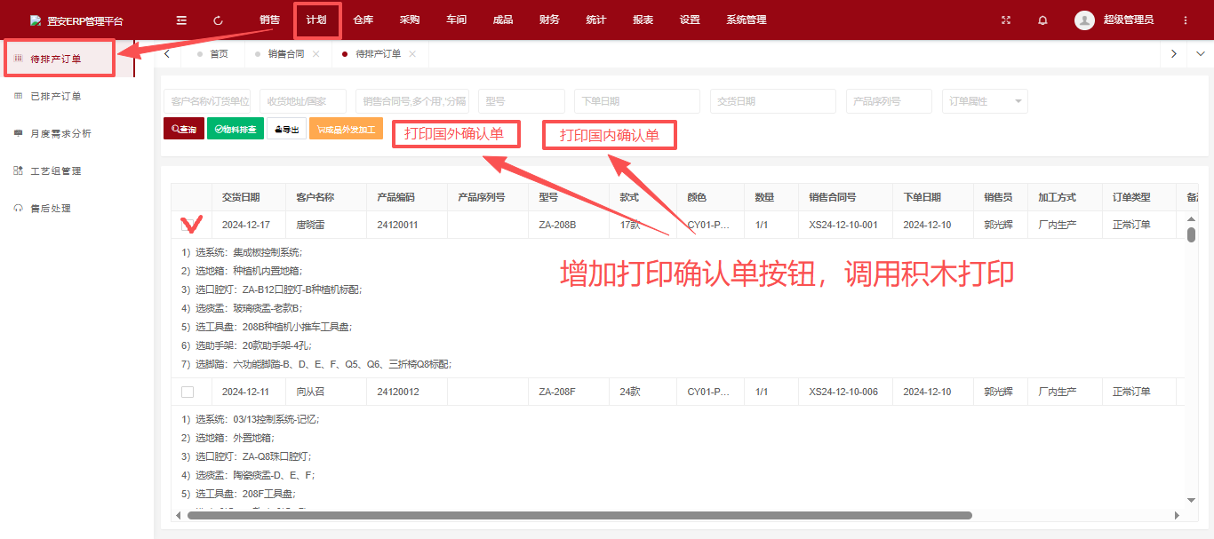
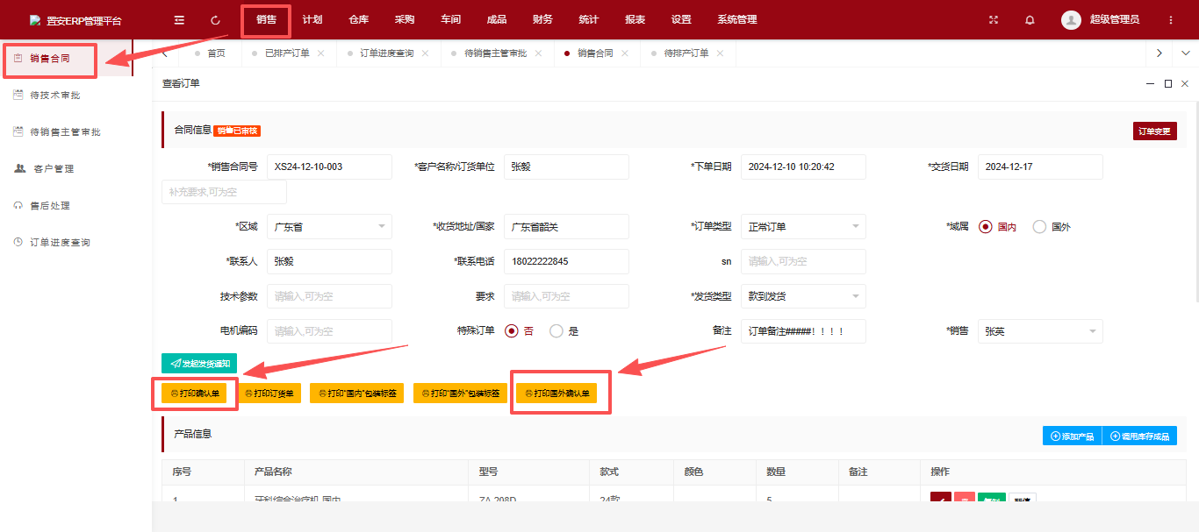

原有列表溯源功能失效
修改页面路径：“统订→订单进度→查看(按钮)→组件追溯”：原有列表溯源功能失效。
